Literaturepoche Barock (1600-1720)
Das Konzept der beständigen Liebe
Allegorese des Titelkupfers von Georg Greflingers (1620-1677) „Seladons Weltliche Lieder“ (1644)
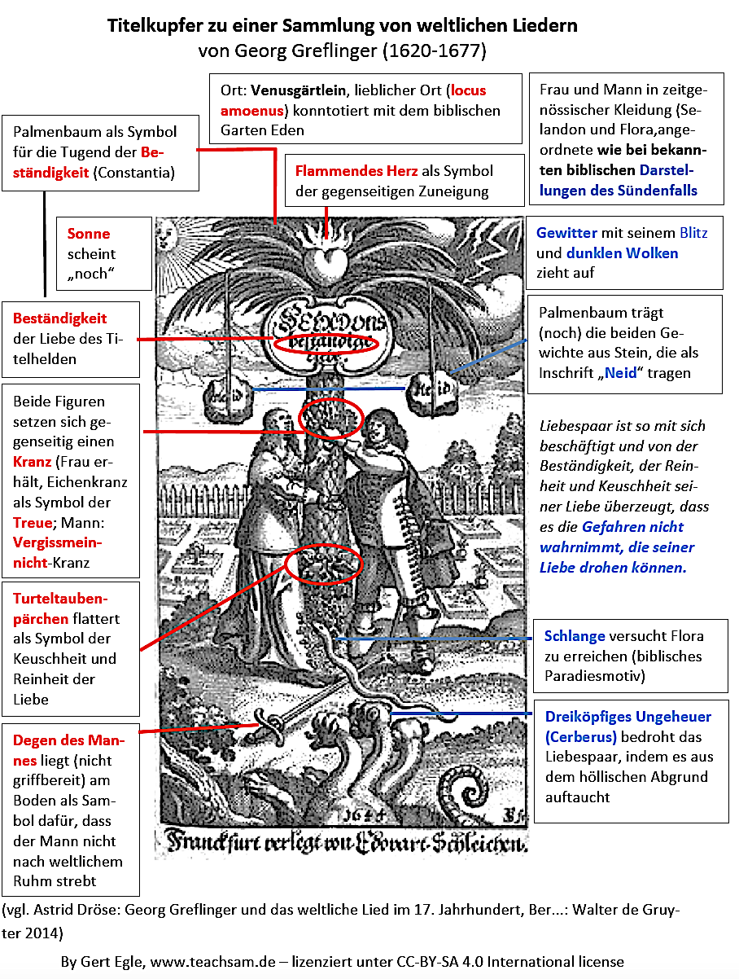
Garanten der Liebe vs. Bedrohungen der Liebe

